**“巧”整理，“慧”收纳**

临近放假，孩子们发现，教室里面放满了孩子们的各种物品及材料。

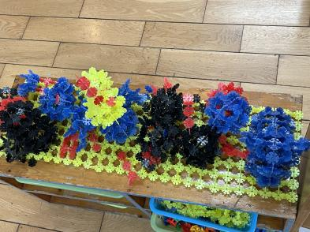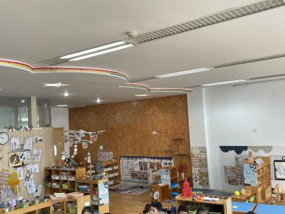

孩子们有着无数的问题，于是，我们在放假前围绕如何整理开展本活动，让孩子们养成整理的习惯。

那我们可以如何进行整理呢？又可以如存放？于是孩子们进行了讨论。

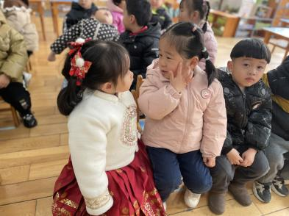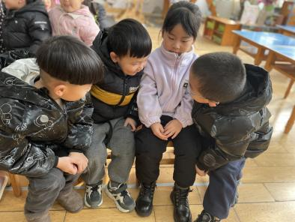

孩子们对于如何整理教室都有着自己的想法，可是教室里面的区域很多，我们可以如何进行整理呢？这时，禾禾提议说：我们分组进行整理吧。这个提议得到了大家的一致认同，于是，我们决定分组进行整理。

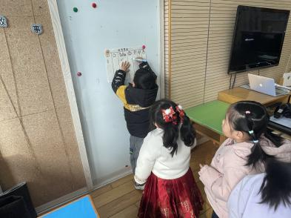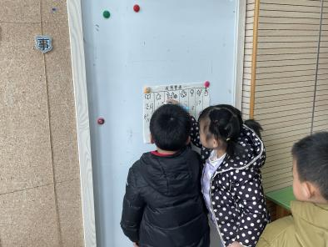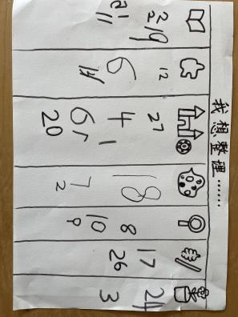

孩子们各自选择了想要整理的区域，并聚在一起将讨论出来的整理方法记录下来。

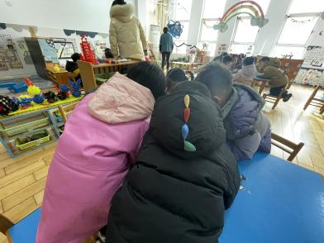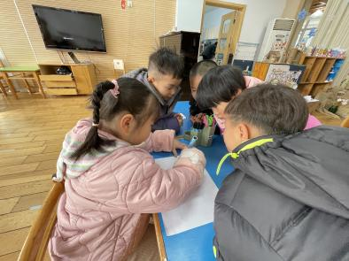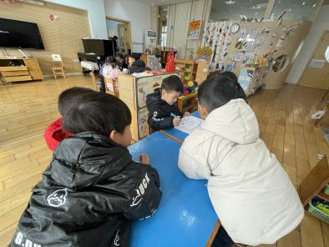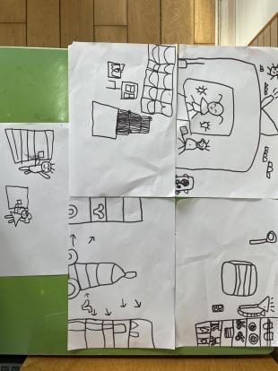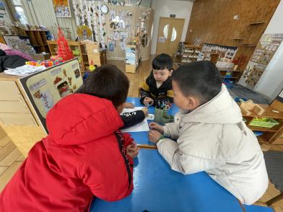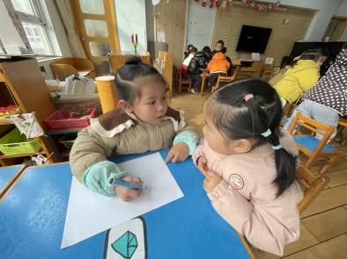

讨论过后，孩子们选出代表将自己区域的整理方法在集体面前进行介绍。

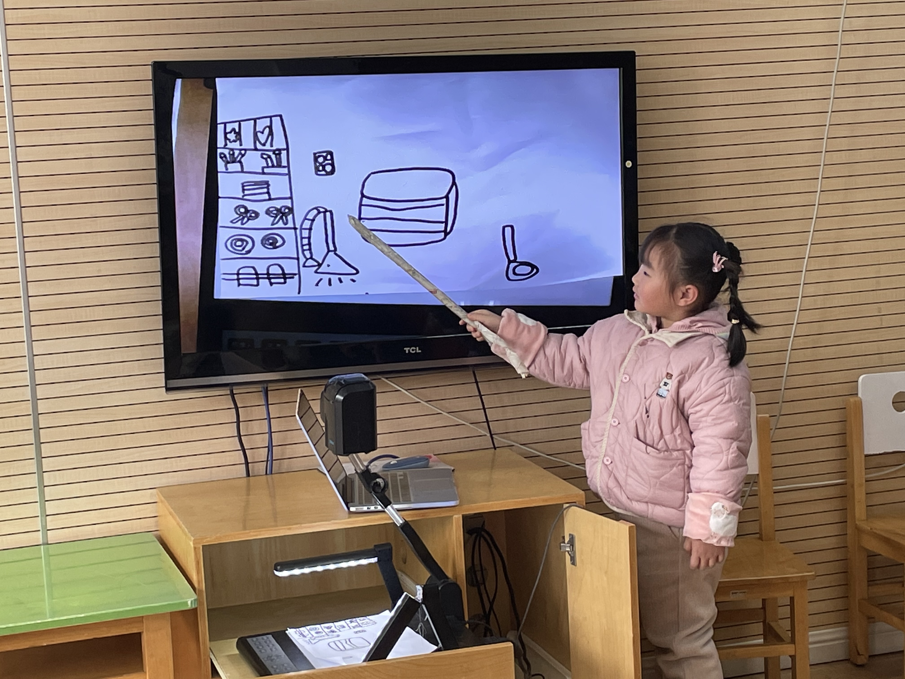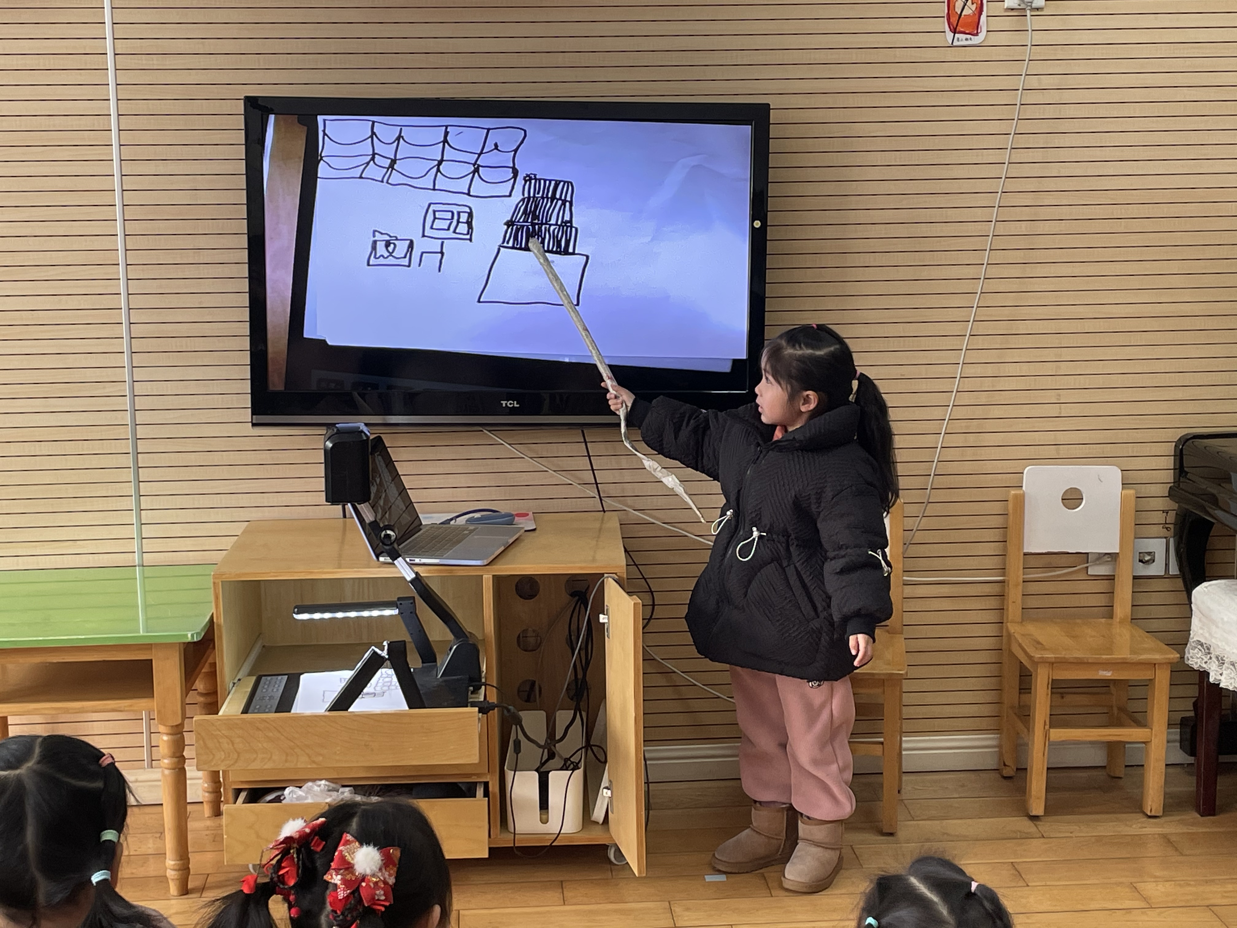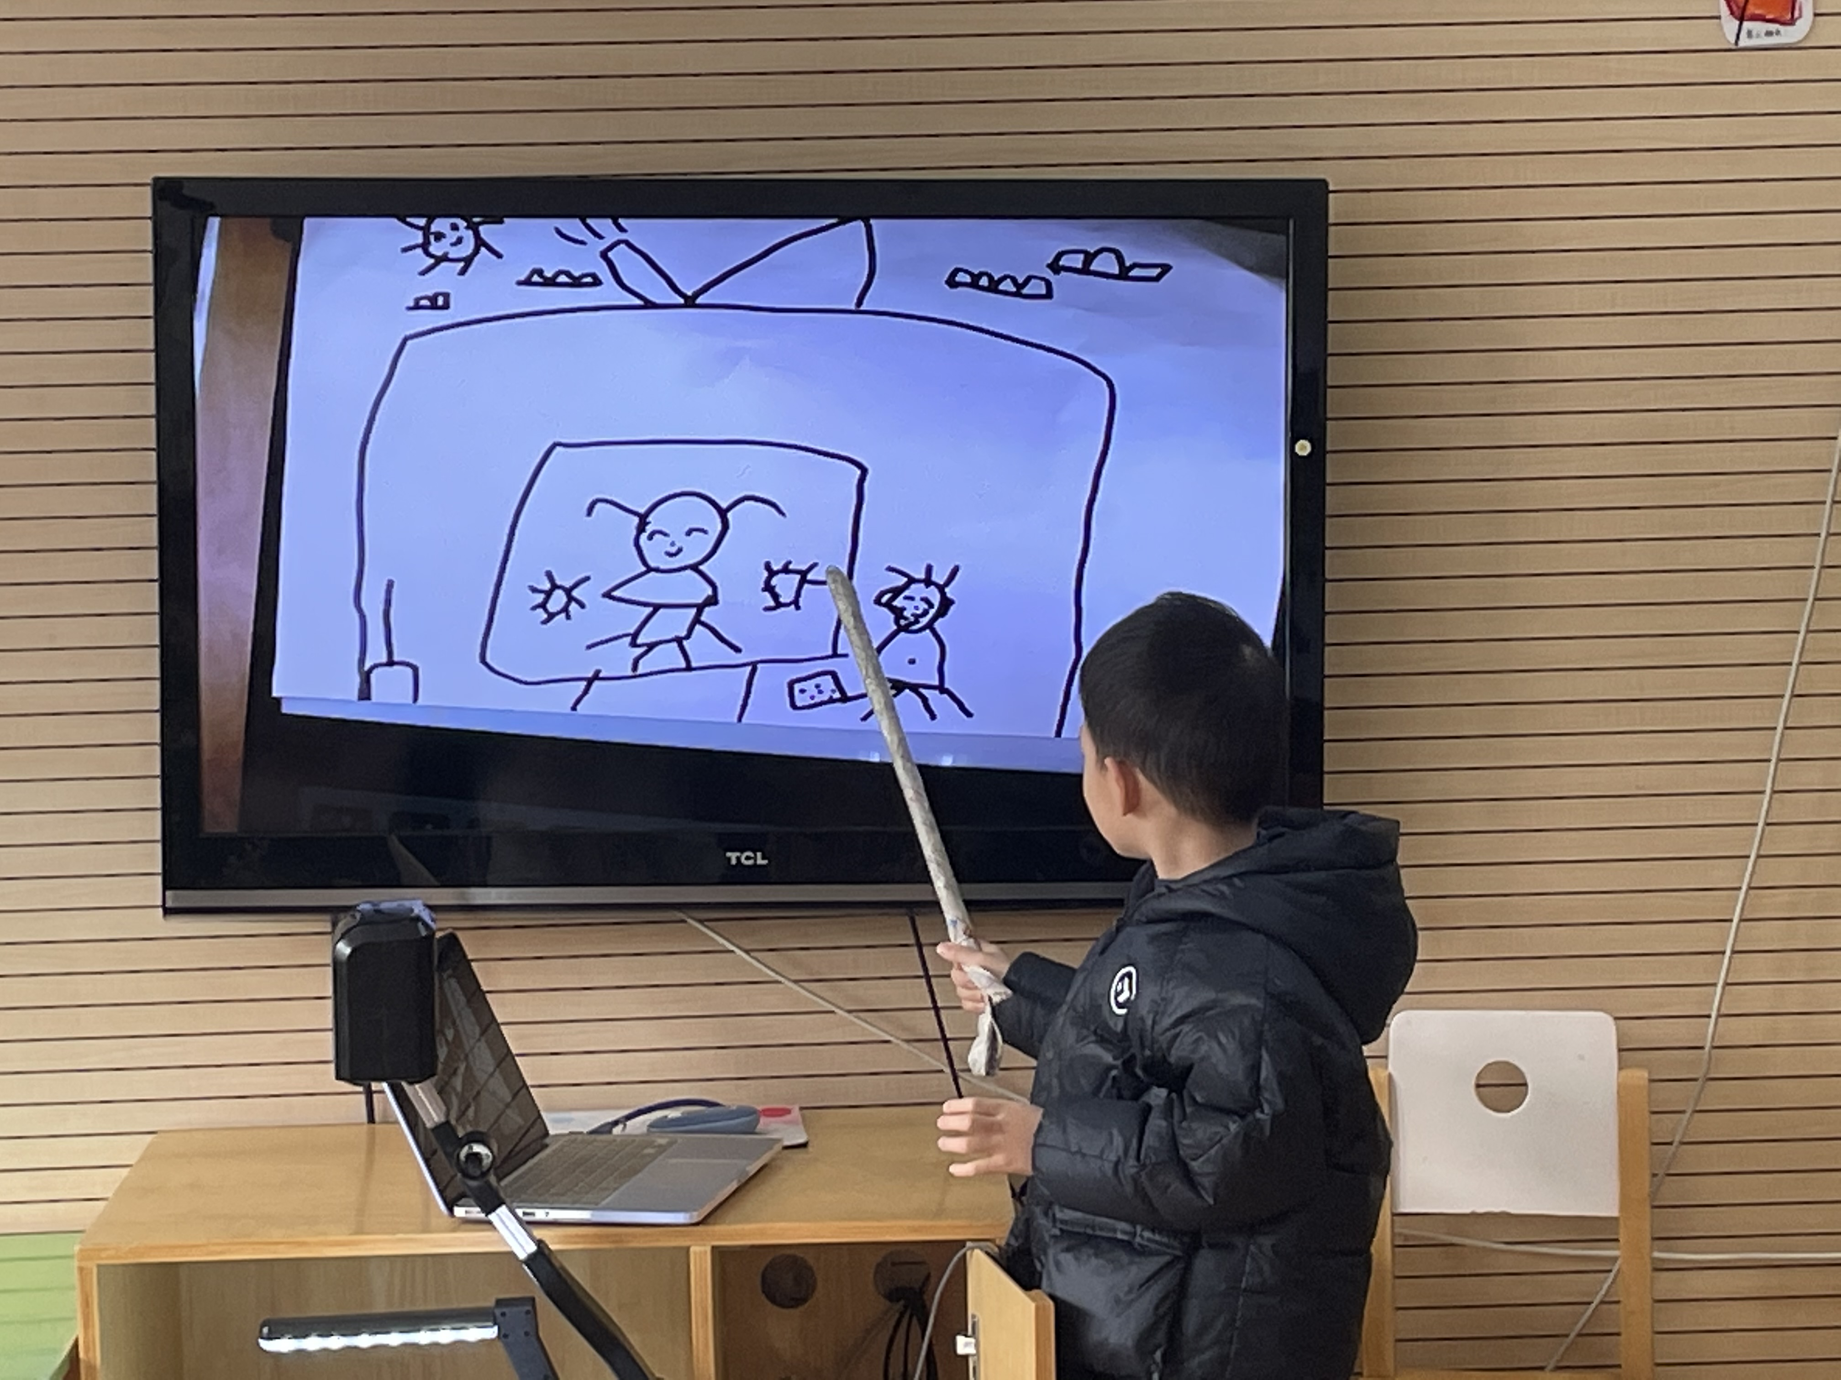

孩子们都讨论出了各自区域整理的方法，于是，班级大整理就这样开始啦！

在整理过后，孩子们还一起说了说自己的收获，讲述自己在整理中遇到的问题及解决办法。经过本次活动，孩子们的整理有了一定的提高，并且纷纷说道回家后也要将家中整理干净，一起迎接新年的到来。